PAM:插入式认证模块

Pluggable Authentication Module

注意与Authorization的区别

Authentication：确认访问者身份

认证机制

<http://www.turbolinux.com.cn/turbo/wiki/doku.php?id=%E7%BD%91%E7%BB%9C%E7%AE%A1%E7%90%86:pam%E9%AA%8C%E8%AF%81%E6%9C%BA%E5%88%B6>

#################

Linux-PAM(linux可插入认证模块)是一套共享库,使本地系统管理员可以随意选择程序的认证方式. 换句话说,不用(重新编写和)重新编译一个包含PAM功能的应用程序,就可以改变它使用的认证机制. 这种方式下,就算升级本地认证机制,也不用修改程序.

PAM使用配置文件/etc/pam.conf(或/etc/pam.d/下的文件),来管理对程序的认证方式.应用程序 调用相应的配置文件,从而调用本地的认证模块.

模块放置在/lib/security下,以加载动态库的形式进 行调用(dlopen(3)).   
像我们使用su命令时,系统会提示你输入root用户的密码.这就是su命令通过调用PAM模块实现的.

##########################

为了降低认证的复杂程度：将所有的认证过程做成了一个框架

配置文件/etc/pam.conf

为防止过大，分片/etc/pam.d/\*\*\*(应用名称)

pam模块在/lib/security/ 目录下



并非每一个都对应一个认证库

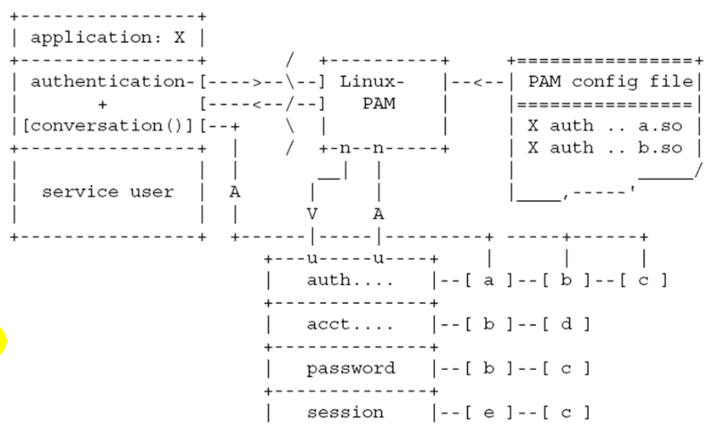

工作原理图

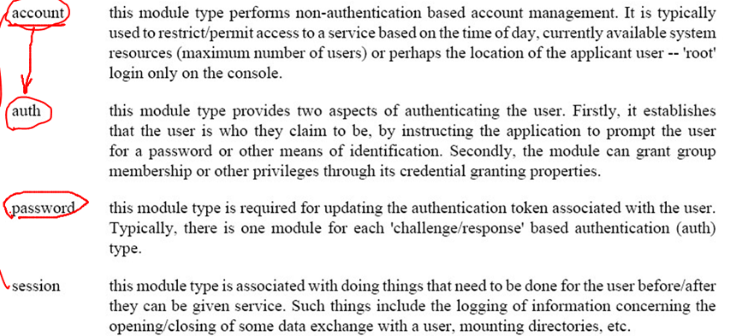

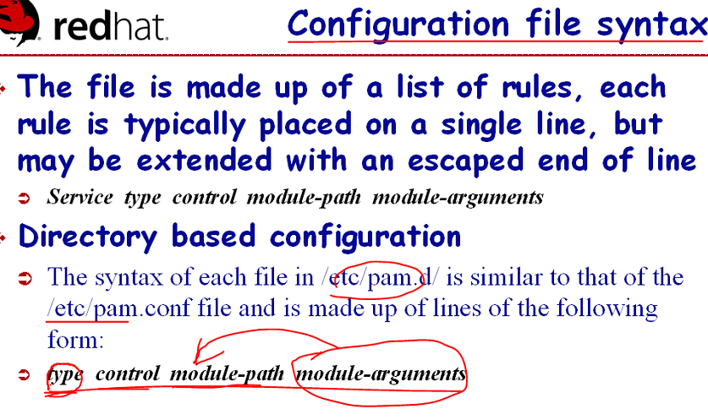

四种控制法则：

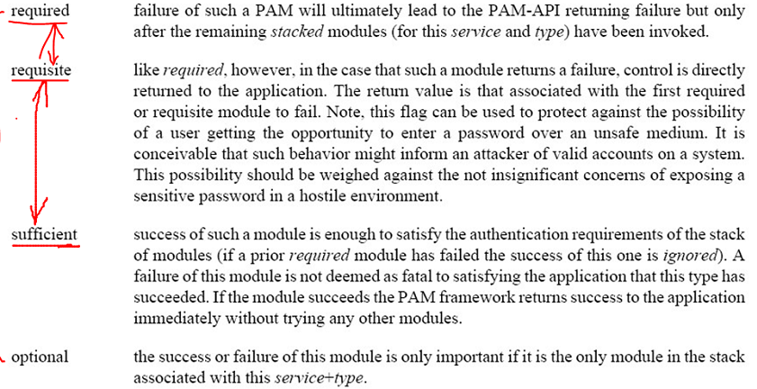

还有两种

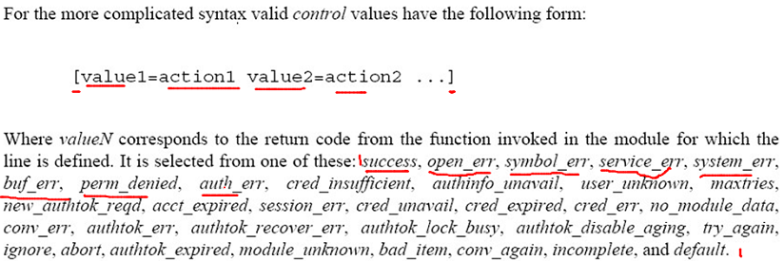

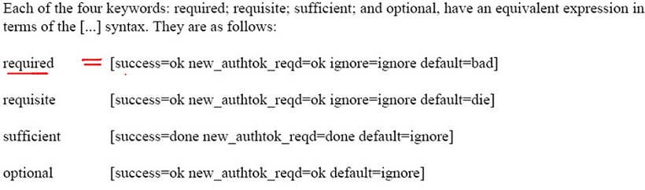

第三个 模块

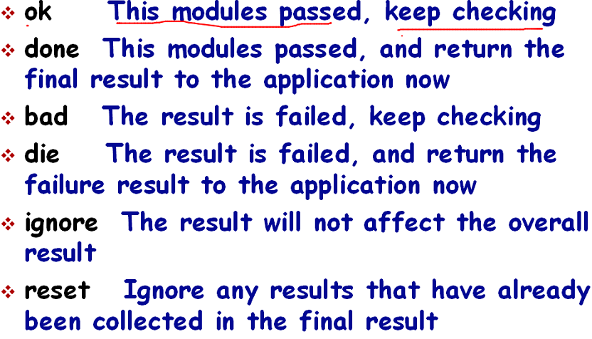



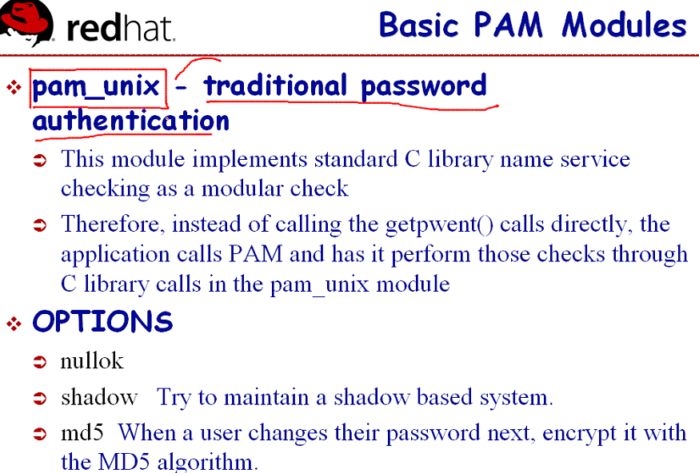

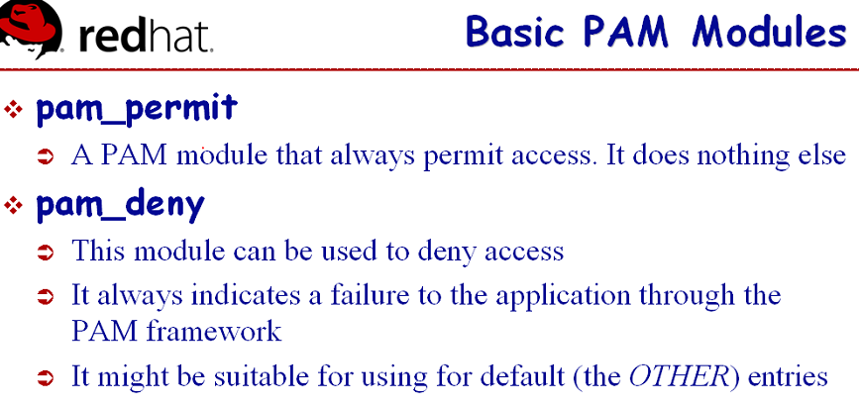

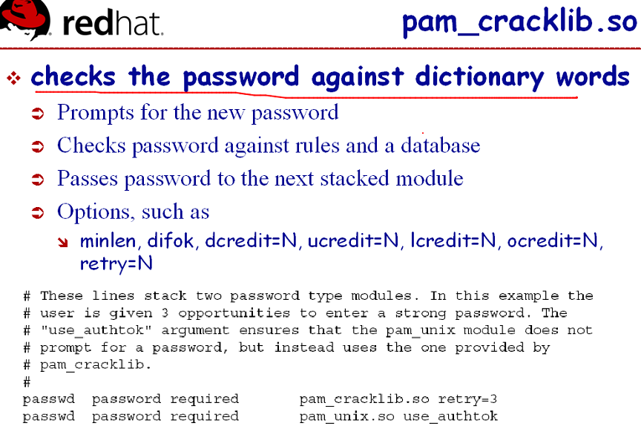

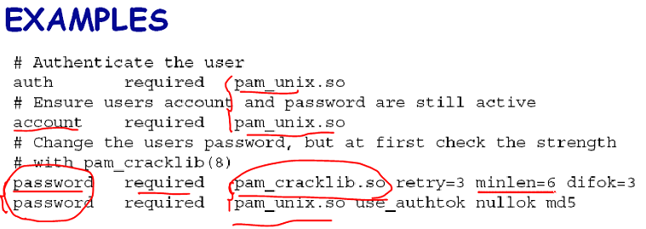

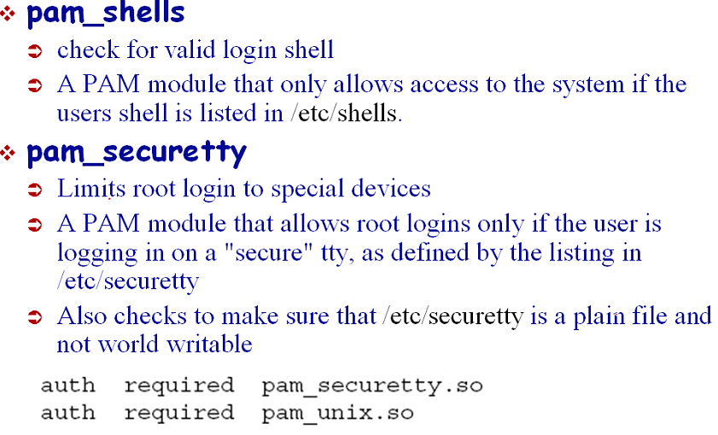

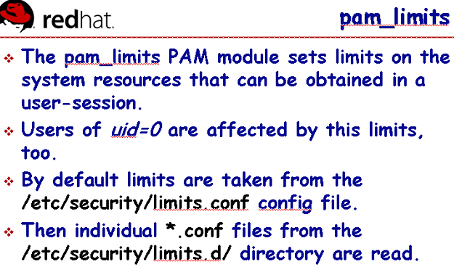

实现：

